**КОММЕРЧЕСКОЕ ПРЕДЛОЖЕНИЕ**

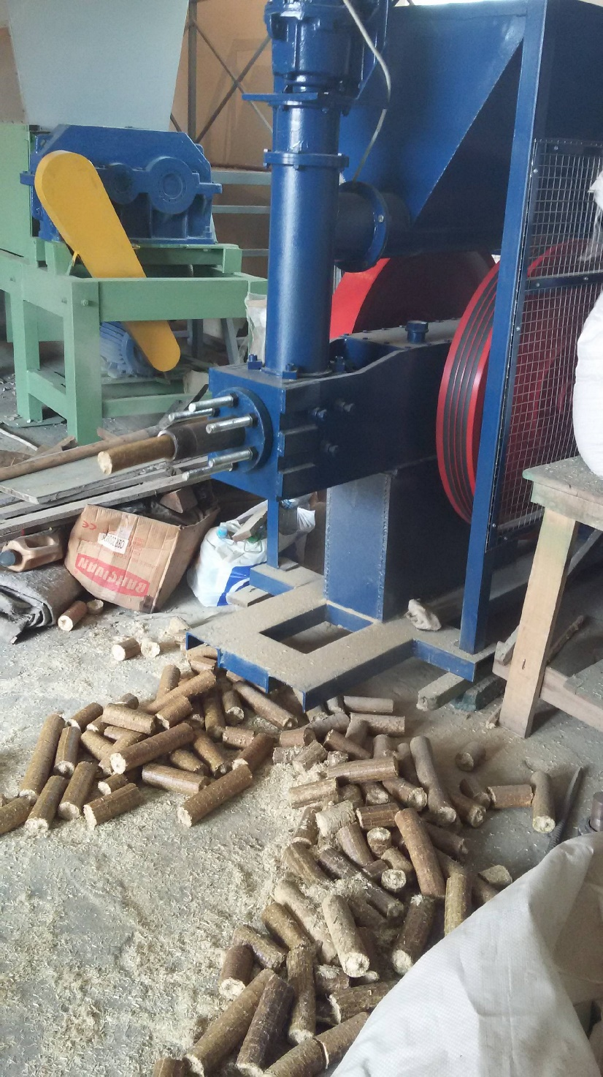

**Ударно-механический пресс**

Ударно-механический пресс (брикет типа Nestro диаметром 50мм) предназначен для производства топливных брикетов из отходов древесины (опилка, стружки, измельченные ветки), а также легнина, торфа, лузги подсолнечника, шелухи риса, гречихи, соломы и т.д.

Основные части пресса:

1.Станина-1шт.

2.Рама-1шт.

3.Привод-1шт.

4.Маховик-2шт.

5.Шток-1шт.

6.Шатун-1шт.

7.Вал-1шт.

8.Механизм подачи сырья-1шт.

9.Механизм отбора сырья-1шт.

**ЦЕНА ИЗДЕЛИЯ:**

**1 720 000 руб. без НДС**

ТЕХНИЧЕСКИЕ ХАРАКТЕРИСТИКИ

|  |  |
| --- | --- |
| Производительность, кг/час  Сырье:  - торф  - солома  - тирса древесины  - лузга подсолнечника  - ботва фасоли  - камыш | 250  250 - 300  250-450  250-300  250-300  250-300 |
| Питание, В | 380 |
| Диаметр брикета, мм | 50 |
| Длина брикета, мм | 50 – 250 |
| Длина хода пуансона, мм | 130 |
| Частота хода пуансона, мин­¹ | 220 |
| Мощность электродвигателя главного привода, кВт  Количество: 1 штука | 15 |
| Мощность двигателя подачи сырья в зону сжатия, кВт  Количество: 1 штука | 2,2 |
| Мощность двигателя шнекового питателя, кВт  Количество: 1 штука | 1,1 |
| Габаритные размеры, мм  - длина  - ширина  - высота | 2560  800  1920 |
| Масса пресса, кг | 1600 ± 5% |
| Масса узла охлаждения топливного брикета (длина около 5 метров), кг | 140 ± 5% |
| Количество обслуживающего персонала | 2 человека |

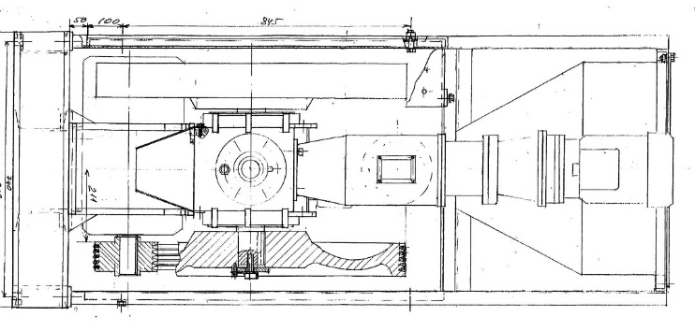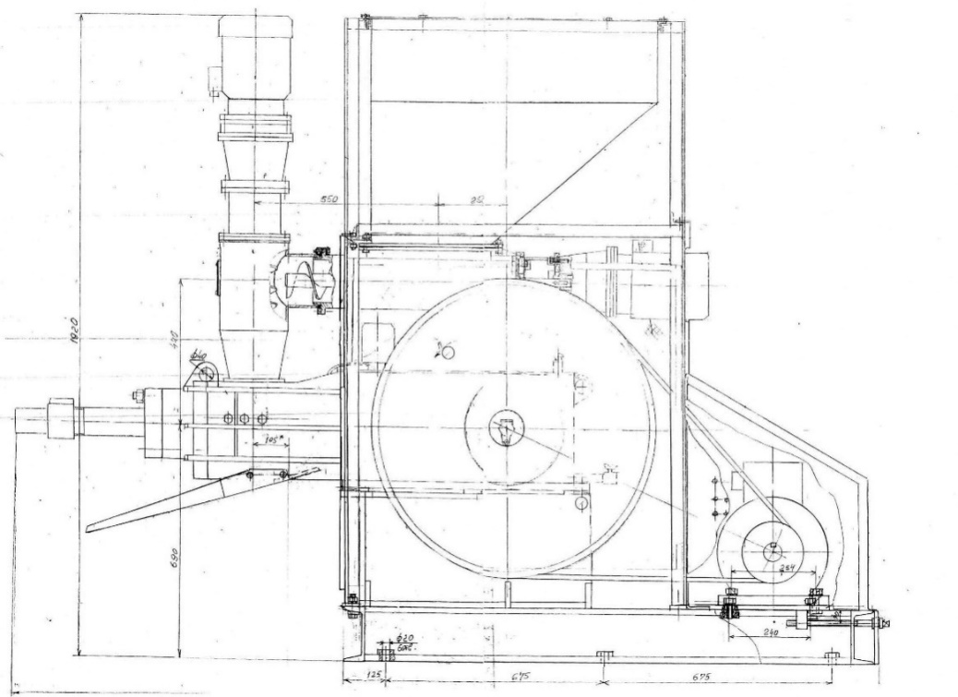

УСЛОВИЯ ПОСТАВКИ

Срок изготовления и поставки: не позднее 65 рабочих дней с момента поступления

денежных средств на текущий счет.

Условия оплаты: Покупатель производит 70% предоплату, путем перечисления денежных средств на расчетный счет Поставщика согласно выставленным счетам на предоплату в течение 5 банковских дней с момента получения счета или путем внесения наличных денежных средств в кассу Поставщика. Оставшиеся 30% оплачиваются по готовности, не позднее 3 рабочих дней с момента сообщения о готовности.

Доставка: силами Поставщика за счет Покупателя услугами транспортной компании.

На всё оборудование выдается технический паспорт и инструкция по эксплуатации.

Гарантия на продукцию: 6 месяцев (при условии правильной эксплуатации)

Генеральный директор ООО «Промвиль 36» В.И.Цыхонь